便携医疗设备MCU选型必备宝典
引言
电子技术的快速发展与个人健康意识的逐步提高，使得人类对便携式医疗电子仪器的需求日益增长，生物测量与医疗仪器正成为21世纪全球经济的支柱型产业之一。反之，随着各类便携式生物医学仪器的进步和普及，测量精度、功耗、运算能力、成本和集成度等指标的提高，对电子器件尤其是微控制器（MCU）提出了更高要求。
在家用医疗市场的逐步开放、偏远地域居民和军队野外作战训练时的医护需求、医院内部临床诊断和长期监测的需求等因素的共同驱动下，部分传统专业级医疗设备已逐步走向便携化。便携式医疗电子仪器的快速发展，使得移动医疗、远程医疗、个人日常健康监测和治疗成为可能。便携化的趋向给医疗电子仪器的设计提出了低功耗、高集成度和简单易用的要求，此外，仪器设计智能化和算法复杂化使得核心处理器必须具备更高的计算能力。
作为仪器仪表的核心控制器与处理中心 ，MCU的合理选型是仪器设计的首要步骤。以TI、Freescale、ST、Silicon(＄1031.2500) Labs、Micro(＄0.1464)chip和Renesas为代表的半导体芯片公司，纷纷针对便携式医疗电子仪器市场推出了自己低功耗、高集成度的混合信号处理器。当各类MCU厂商皆宣称自己产品功耗最低、外设丰富和性能优越时，设计者需要结合自身科研和产品的现有需求与未来几年的升级规划来合理分析，从而选择较合适的MCU进行仪器设计。
1 便携式医疗电子仪器简介
1.1 家用与临床便携式医疗仪器
以电子温度计、血糖仪、数字血压计、低频理疗仪为代表的家用医疗电子产品的竞争日益激烈，市场需求的可提升空间巨大。此类仪器设计对成本十分敏感，片上集成相应外设的MCU能有效降低系统成本，同时还有利于缩小尺寸和提高稳定性；对MCU运算性能则要求不高，传统8 bit或16 bit内核基本满足设计需求。
此外，以动态心电记录仪和动态血压监测仪为代表的临床便携式医用设备，具有测量精度高、可连续运行时间长、运算相对复杂和通讯功能多样等特点。对于此类仪器设计，混合模拟性能强、高运算能效和集成外设丰富的MCU将发挥巨大作用。
1.2 穿戴式医疗电子设备
近年来，各类可穿戴式医疗电子设备层出不穷，可穿戴式特点对仪器的便携性和低功耗设计提出了更高要求。一方面，减少电池体积，选用更高能效的MCU：通过提高运算能力和算法复杂度来降低有效数据量，从而减轻数据存储和通讯的负载压力，最终降低功耗；另一方面，关注片上外设丰富且性能优越的MCU家族，从而能减小设备尺寸，更有益于提高整机稳定性和降低系统成本。
2 典型MCU选型分析
主要围绕便携式医疗电子仪器的低功耗和高集成度这两大特点，分析MCU选型。
2.1 低功耗MCU家族
随着半导体工艺与集成电路设计水平的提高，各大半导体厂商都已推出自己各具特色的低功耗系列MCU产品，如表1所示。低功耗MCU通常具备一些共同特征：精简而高效的CPU内核，从而可以维持性能、功耗与成本的三者平衡；CMOS电路工艺，低电压供电系统；灵活多变的低功耗管理模式，简单快速的休眠唤醒机制，使得MCU在空闲期可以快速切换至不同深度的休眠状态，并能及时被唤醒；独立的外设时钟控制开关，多种内外时钟源选择；丰富节能的模拟和数字外设集，可根据具体应用选择特定的集成外设和相应容量的片上存储器。
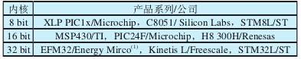
表1主要低功耗MCU家族及其生产厂商
表2和表3选取目前市场上的主流低功耗MCU产品，对比了它们的功耗参数与系统指标。由此可见，得益于ARM公司高效率、低成本的Cortex-M系列内核的32 bitMCU，在功耗水平上已与传统8 bit、16 bit低功耗MCU相当，甚至像以专攻低功耗领域为目标的Energy(＄50.4000) Micro(＄0.1464)公司的EFM32(＄1.5625)系列MCU，在不同主频下的单位功耗已超越大部分MSP430(＄2.0250)系列产品，且其在32 bit MCU领域的功耗优势也相当明显。
其次，Freescale在2012年3月全球首推基于ARM Cortex-M0+内核的Kinetis L（简称KL）系列微控制器，旨在32 bit入门级的KL系列MCU将卓越的能源效率与易用性同其丰富的外设相结合，整体功耗水平堪比各类8 bit、16 bit低功耗MCU，同时32 bit内核的超高运算效率、高性能外设（如业界独特的16 bit SAR型ADC，最高速率约0.5 Msps）和（0.5~2）美元每片的价格优势，将对8 bit、16 bit MCU市场造成强劲的冲击。
此外，ST公司的STM32L(＄1.3792)系列低功耗MCU虽然在功耗指标上略落后于上述两款32 bit MCU，然而由于其早在2007年6月就推出世界首款Cortex-M内核的32 bit MCU，随后于2010年5月发布业界首款超低功耗ARM Cortex-M3微控制器，领先的市场推广使得STM32(＄20.3400)的占有率遥遥领先，基于STM32(＄20.3400)的系统方案、软硬件成品模块以及芯片经销渠道等已形成较为完善的生态系统。相比其它32 bit低功耗MCU，三者在运算性能、功耗和外设集成度上彼此差距较小，选用STM32L(＄1.3792)的最大优势在于开发门槛低、参考资源丰富和经验分享直接。
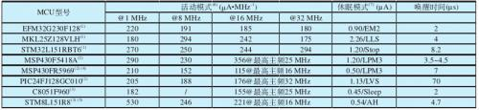
表2 典型低功耗微处理器的CPU绝对功耗对比
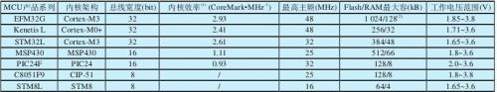
表3 典型低功耗微处理器系统指标对比
TI公司最新推出代号为“金刚狼（Wolverine）”的MSP430(＄2.0250)FR系列MCU，将铁电存储器集成至片上，代替原有Flash(＄44.9500)作为程序存储器，提高内存读写速度的同时还大幅降低了能耗。由表1数据对比可见，“金刚狼”系列为MSP430(＄2.0250)超低功耗MCU产品线注入了新的活力，在能耗水平上一举领先各大低功耗MCU系列。然而，在低成本、高性能的32 bit超低功耗MCU群起之势的压迫下，功耗参数已慢慢相差无几，微弱的功耗优势对于绝大多数便携式仪器设计而言，已成为可以忽略的次要矛盾。对于任务和算法要求逐渐提高的便携式医疗电子仪器，更高运算效率和主频的32 bit MCU，可以在相同时间内更快地完成工作，从而为休眠争取更多时间，从系统上降低功耗，并使得任务和事件获得更快的响应。
对于某些功耗要求极为苛刻、运算处理任务简单和成本极为敏感的仪器设计，传统8 bit低功耗MCU为最佳之选。
2.2 集成外设及其性能分析
半导体技术的发展推动了系统集成度变得越来越高，这使得硬件系统的体积、功耗、成本和稳定度等指标都得到了大幅提升，硬件系统的设计也变得越来越简单。对于便携式医疗电子仪器，其主要对象是面向人体，缩小仪器体积是提高便携性的直接途径，片上外设的种类、数量和性能，成为决定最终MCU选型的关键参考因素。如图1所示，列举出低功耗MCU通常集成的外设及其主要功能。
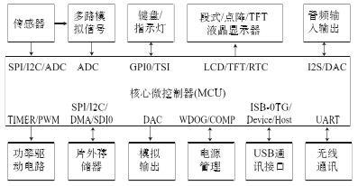
图1 MCU集成外设及其主要功能
生理参数的主要特点为：种类多，彼此间多存在相关性；信号谱多集中在几十kHz范围内；信号微弱，变化范围较大；特征变异的突发性和无规律性较强。因此，以信号测量为主要目的便携式医疗电子仪器，MCU模拟外设的集成度及其性能，值得高度关注。如表4所示，首先，EFM32(＄1.5625)全系列内ADC最多通道数为8 个，对于传统12导联动态心电记录仪设计，测量将没有任何扩展余地。其次，KL系列独有的片上16 bit逐次逼近型ADC，在测量系统中可以节省一级信号放大，从而缩减模拟电路规模，降低系统成本并提高稳定度和集成度；在同等条件下，精度可提高16 倍，动态范围可扩大25 dB。
由于部分仪器通常需要同步测量多参数信号，数据量和记录时间的提高将造成控制模块和通讯接口的频繁操作，表4显示，STM32L(＄1.3792)部分型号含有SDIO接口，在设计带有SD卡记录功能的仪器时，可提高SD卡读写的可靠性和速率等指标。此外，除了考虑它们的数量、限制速率等指标是否符合设计需求外，必须关注各部分的单位功耗。表5举例说明了Energy(＄50.4000) Micro(＄0.1464)和ST公司的两款集成度和功能相近的32 bit低功耗MCU，可见，外设功耗的差距对于系统整体功耗的影响不容忽视。
2.3 时钟系统的重要性
在选定一款低功耗类型的MCU后，CPU及各功能外设的功耗绝对值只是仪器低功耗设计平台的物理基础，如何合理控制MCU内部灵活多变的时钟系统，是决定仪器低功耗设计效果好坏的关键。因此，作为控制MCU运行的“驾驶舱”，时钟系统成为衡量低功耗MCU各部件功耗可控度高低的重要指标。
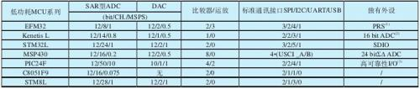
表4 典型低功耗微处理器的外设对比
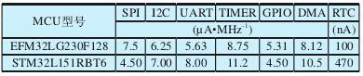
表5 两款MCU数字外设功耗对比
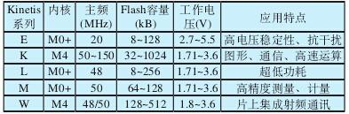
表6 飞思卡尔Kinetis MCU家族全系列介绍
2.4 软件开发与可扩展性
仪器设计离不开嵌入式软件的开发 ， 由16 bitMCU开始，C语言程序设计已基本代替了原本基于指令集的汇编语言设计，仅仅在篇幅不多的启动文件中，才会利用汇编指令进行一些堆栈初始化、中断向量表配置和系统初始化函数的跳转等操作。为了简化软件的重用性、缩短微控制器新开发人员的学习过程、提高新设备的开发效率，ARM公司设计了以C语言为基础的Cortex-M内核微控制器软件接口标准（CMSIS：Cortex Micro(＄0.1464)controller Software Interface Standard），为不同MCU库函数开发提供了统一的硬件抽象。因此，选用32 bit低功耗MCU，统一遵守CMSIS规则，软件开发成本和效率都会得到改善，尤其对于入门设计和平台移植，将事半功倍。
此外，如表6所示，低功耗MCU系列往往只是该品牌家族中的一部分，同一品牌中的不同系列一般在外设结构、管脚封装和底层驱动函数上保持一定兼容性。因此，宏观把握MCU系列的完整面貌，可以全面认识所选平台的可扩展性，为将来仪器升级、提高新产品开发的效率做好铺垫。
3 典型设计案例
针对慢性心血管病的特点，设计一款新型动态心血管参数监测仪，设计目标：患者随身携带该仪器进行24 h以上动态参数测量和记录；白天利用示波法定时测量患者的上臂血压（用于夜间基于心电脉搏波估算血压值的校准基础），夜间通过光电容积术连续记录患者的脉搏波，24 h全程连续记录多导ECG信号。该设计，整合了动态心电记录仪与动态血压监测仪的功能，此外借助脉搏波与心电在夜间无扰动地测量血压的连续变化，同时还可获得血氧饱和度参数，具有较高的临床应用价值。
系统结构如图2所示，根据方案设计对MCU及其外设提出的要求，综合前文第2部分的比较分析，选择STM32L(＄1.3792)或Kinetis L系列中的STM32L(＄1.3792)151VDT6或MKL25Z128VLK4(＄3.3410)作为系统的主控芯片，可以使得仪器在功耗、体积、成本和性能上获得最佳平衡。
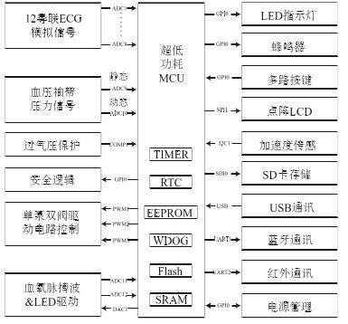
图2 便携式动态心血管参数监测仪的系统框图
4 结语
便携式医疗电子仪器的家用化进程逐渐加快，半导体公司已纷纷洞察该市场，并推出各具特色的低成本、低功耗和高集成度MCU系列，甚至专门成立医疗产品事业部，为此类仪器开发提供解决方案，从而抢占芯片市场。以ARM Cortex-M为内核的32 bit低功耗MCU凭借极具性价比的产品优势，逐步加深了对8 bit、16 bitMCU市场份额的挤压，设计者当紧跟时代步伐，切身关注半导体技术的发展趋势，结合当前产品的特点与未来新产品的需求，选择最为合适的MCU平台，从而设计出性能卓越、价格低廉的仪器设备，为人类健康事业做出更切实的贡献。

